Za památnými duby do okolí Hrádku u Nechanic  Cyklovýlet v neděli dne 6. června 2021 | KČT, SPOLEK ODBOR SYNTHESIA PARDUBICE,  Klášterní 54, 530 02 Pardubice,
Za památnými duby u Hrádku u Nechanic
Výlet je zařazen do kalendáře akcí KČT, spolek odbor Synthesia Pardubice plánovaného období a oblasti KČT Pardubický kraj. Členové a nečlenové KČT jsou pojištěni během organizované akce, člen KČT i během organizované dopravy na akci u pojišťovny VZP, a.s. IČO 271 16 193. Číslo pojistné smlouvy je 1310001770
Cyklovýlet za památnými stromy okresu Hradec Králové s odjezdem v neděli 6.6.2021 v 9,00 od Zimního stadionu. Pojedeme nejdříve do Hrádku, zde si prohlédneme Katastrální dub a dubovou alej vedoucí po bývalé polní cestě do lázní Bohdaneč. Pak pojedeme přes do k památným dubům u Syrovátky, odtud pokračujeme k památným dubům u Stýskalu, poté přejedeme po polní cestě k památným dubům v okolí Kunčic (u hájenky, u rybníčka Žid a u zámeckého parku). Po projetí zámeckého parku pojedeme k památnému dubu v osadě Jehlice a k nejstaršímu dubu východních Čech v Popovicích, pokračujeme okolo památných dubů v Třesovicích a v Probluzi do Dolního Přímu a odtud přes Nový Přím k památnému buku v Přímském lese a pokračujeme přes Těchlovice, Lhotu pod Libčany k památné lípě v Trávníku a odtud do Dobřenic k památnému dubu v zámeckém parku. Odtud pojedeme domů přes Rohoznici. Celkem najedeme místy po polních a lesních cestách asi 80 km. Hospody ve vesnicích po cestě nejsou, jsou pouze v Nechanicich, ale tam budeme brzo, ještě před polednem, takže to bude chtít asi občerstvení sebou.
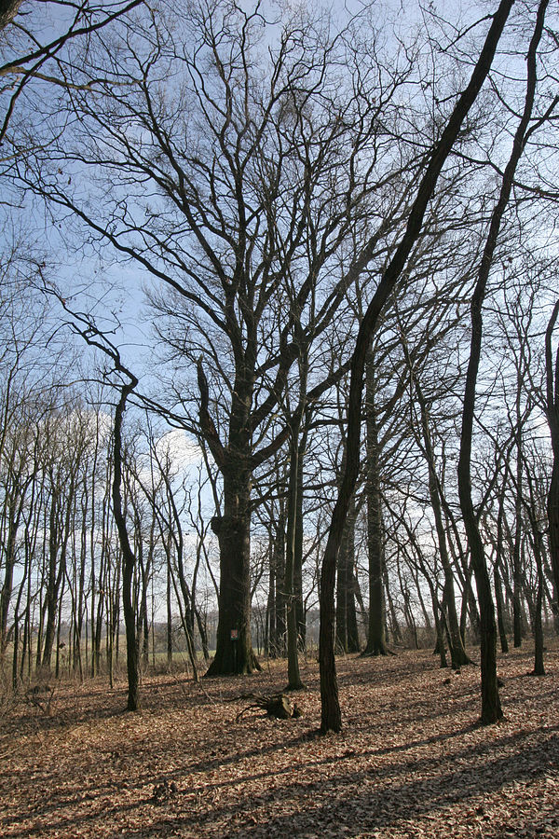
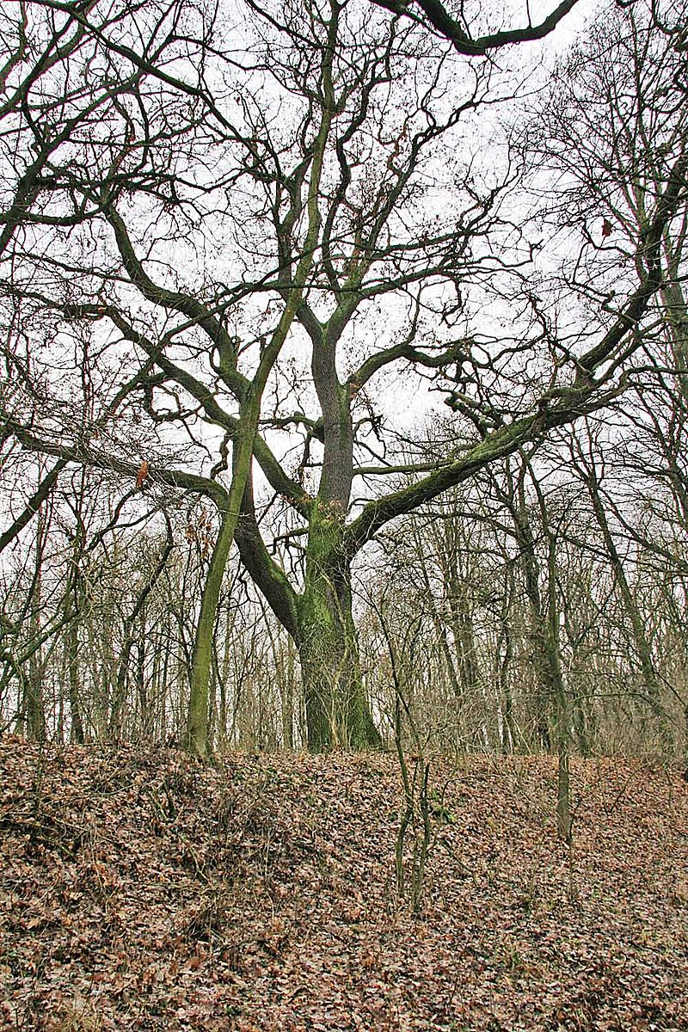
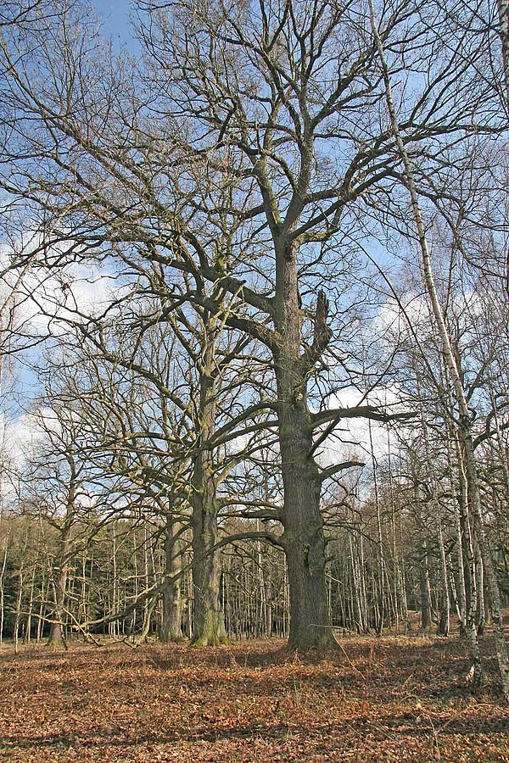
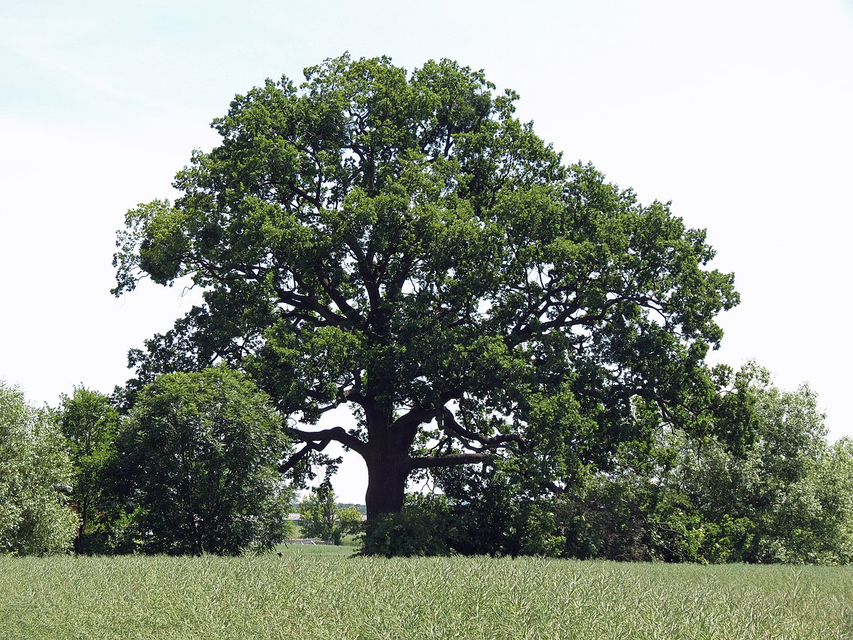

Syrovátka Stýskal u Žida U Dolního Přímu
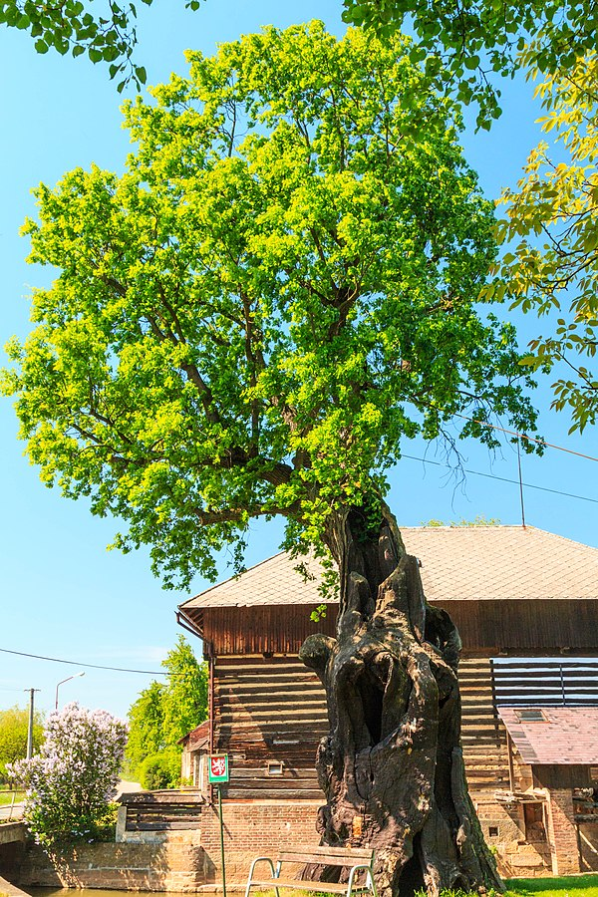
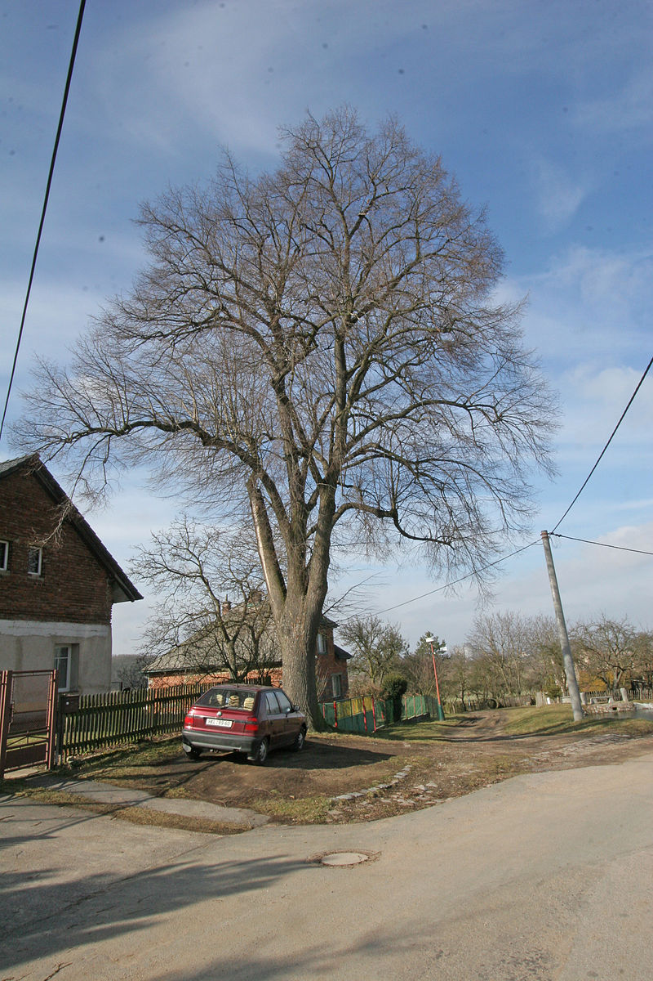
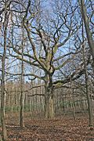
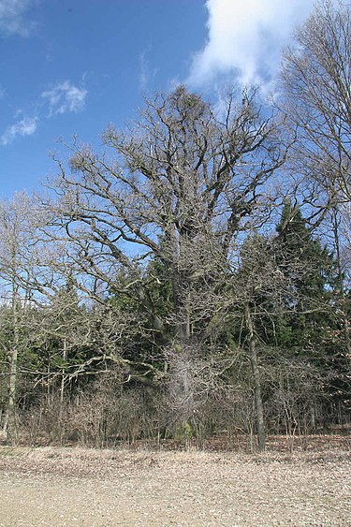

Popovice Trávník Duby u Hrádku
Zdeněk Pražák, tel. 776065721, email zprazak@seznam.cz
Děkujeme sponzorům, za jejichž finanční podpory se akce KČT, spolek odbor Synthesia Pardubice uskutečňují
 | 

